**Métodos de Otimização**

Exercícios – Lista II

30/09/22

1-) Com base nos conceitos apresentados, discutidos e trabalhados em aula anterior sobre a coloração de grafos, e com base no grafo abaixo, é possível concluir que a coloração k, onde k corresponde ao valor cromático mínimo é apresentado corretamente em qual alternativa?

1. 1 (B) 2 (C) 3 (D) 4 (E) 5

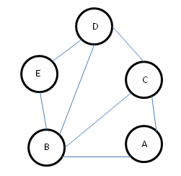

2-) Baseando-se no grafo a seguir, e na k coloração obtida por você para o grafo em questão, é possível obter uma nova k coloração, onde k’ representa (k’ = k-1), considerando-se no mínimo 5 arestas e de modo que mesmo com essa alteração, seja possível sair e chegar a qualquer um dos vértices? Construa o grafo que representa essa nova k coloração (caso seja possível).

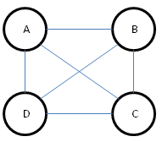

3-) Utilizando o Gephi, desenvolva uma estrutura de grafo que possa representar as conexões a seguir:



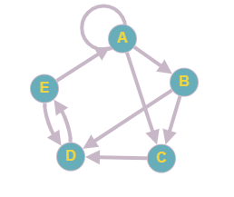

4-) Com base nas arestas AC, AE, BC, BE, DA e DB, responda as perguntas a seguir:

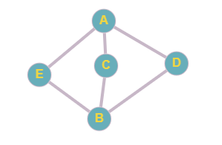

4.1-) É correto afirmar que o grafo gerado possui quantos vértices?

(A) 6 (B) 5 (C) 4 (D) 7 (E) ___

4.2-) É correto afirmar que o grafo gerado possui quantas arestas?

(A) 6 (B) 5 (C) 4 (D) 7 (E) ___

4.3-) É correto afirmar que a ∑ (somatória) dos vértices de maior grau é igual a ∑ (somatória) dos vértices de menor grau? Justifique a sua resposta.

4.4-) Se fosse atribuído respectivamente os pesos 8, 7, 7, 6, 8, 9 as arestas AC, AE, BC, BE, DA e DB, qual seria o melhor caminho entre origem e destino, considerando como origem o vértice A e como destino o vértice B?

A

8

7

8

AE,EB = 13

6

9

7

D

E

B

C

5-) Com base em grafo com 4 vértice e no teclado do código a seguir, construa a matriz adjacência que representa o grafo em questão:

...

...

If (i==j)

{

m [i] [j]=0;

}

Else

{

m [i] [j]=1;

}

...

...

|  |  |  |  |  |
| --- | --- | --- | --- | --- |
| V | 1 | 2 | 3 | 4 |
| 1 | 0 | 1 | 1 | 1 |
| 2 | 1 | 0 | 1 | 1 |
| 3 | 1 | 1 | 0 | 1 |
| 4 | 1 | 1 | 1 | 0 |

3

1

4

2